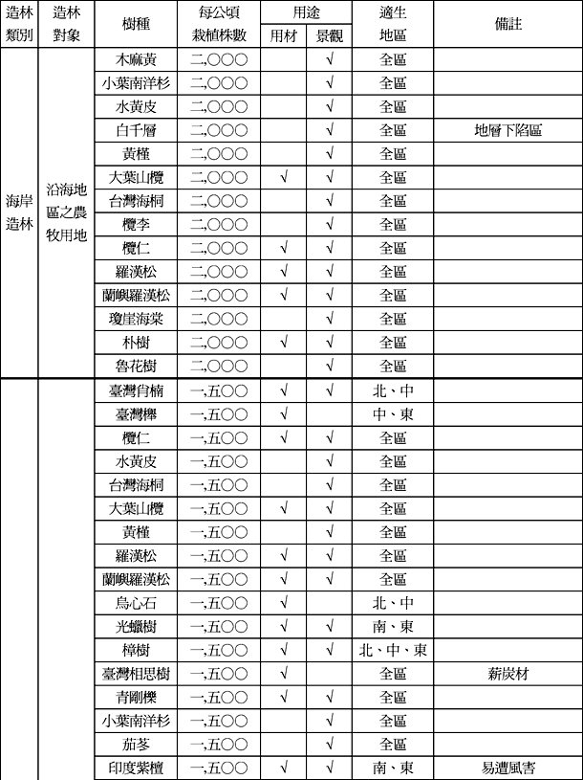
附表 平地造林樹種及每公頃栽植株數基準表
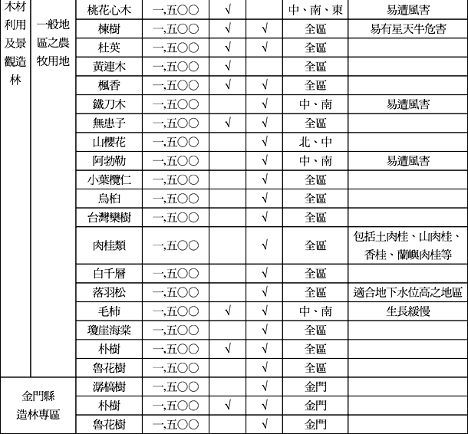
註1：各樹種數量須視年度培育情形提供。
註2：僅能栽植特殊樹種之地區，應經中央主管機關核准栽植。

